Мы поможем Вам:

- Быть эффективным в общении со своим ребенком!

- Стать мудрым родителем!

- Сделать своего ребенка счастливым!

- Повысить психолого-педагогическую грамотность!

- Развить семейные нормы, ценности, традиции!

- Узнать индивидуальные особенности своего ребенка!

- Сформировать ответственное материнство и отцовство!

МАОУ
Хохловская
средняя общеобразовательная
школа

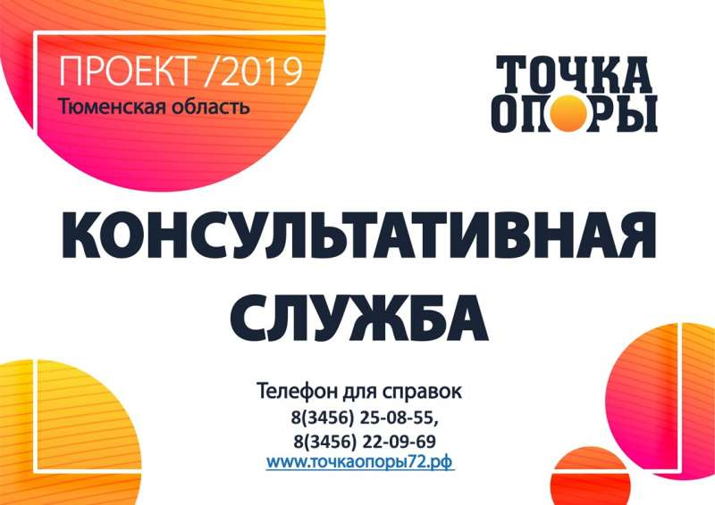

Уважаемые родители!

В сентябре 2019 года в школах Ялуторовского района стартовал новый региональный проект «Точка опоры», в рамках которого родители (законные представители) могут получить бесплатную консультацию специалистов: психолога, логопедов, педагогов по вопросам воспитания и обучения детей.
Специалисты консультанты окажут Вам поддержку в трудных кризисных ситуациях, психологическую помощь в выстраивании эмоционально-благоприятных детско-родительских отношениях, научат эффективно сотрудничать со своим ребенком, окажут содействие в повышении родительской компетентности и просвещения в вопросах образования и воспитания детей.

Виды оказания помощи:
-личные (очные) консультации;
-дистанционные формы консультирования (по телефону, скайпу, видеосвязи).



